С-21 Дата: 15.04.20
Предмет: Матеріалознавство є
Тема уроку: Частини дерева і будова деревини
Деревина, метал, тканина, та інші матеріали використовуються для виготовлення виробів. Всі ці матеріали відносяться до конструкційних.
Широкого застосування в господарстві країни зайняла деревина. З неї виготовляють різні споруди на будівництві, вироби домашнього вжитку, меблі, сувеніри та інші вироби. Ліси України займають значну площу. У лісах ростуть різні дерева: дуб, граб, бук, береза, сосна, ялина та ін.
Більшість цих порід використовуються для потреб промисловості, господарства. Дерева поділяються на хвойні (ялина, сосна, модрина, кедр, ялиця), листяні (дуб, береза, бук, граб, осика, липа) та ін. Кожна деревна порода має свої характерні особливості, за якими їх можна відрізнити від іншої.
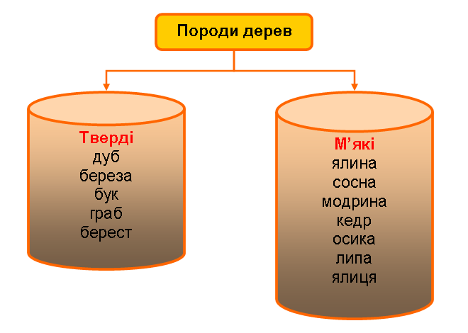
Дерева-найбільші із рослин, хоча бувають і карлики. Кожне дерево складається з трьох частин: кореня, стовбура, крони (мал. основних частин дерева)
У дереві виділяють три основні частини: корінь, стовбур і крона.
Дерево, яке росте має такі частини:
1 – к р о н у – яка складається із гілок і листя (або хвої). Промислове використання крони невелике. Із листя (хвої) отримують вітамінну муку – цінний продукт для тваринництва і птахівництва, лікарські препарати; із гілок – технологічну щепу для виробництва тарного картону і ДВП. Розрізняють такі характеристики, як форма крони — від колоновидної до розкидистої і щільність крони — від щільної до рідкісної, ажурної.
2 – с т о в б у р – це частина дерева від коріння до вершини, яка несе на собі гілки. Він дає основну масу деревини (від 60-90%) об’єму всього дерева і має головне промислове значення. Верхня тонка частина стовбура називається вершиною, нижня товста частина – комлем.
3 – к о р і н н я – проводить воду з розчинними в ній мінеральними речовинами вгору по стовбуру; зберігають запаси поживних речовин і утримують дерево в вертикальному положенні. Деревина в ростучому дереві займає більшу частину стовбура і має основне промислове значення.
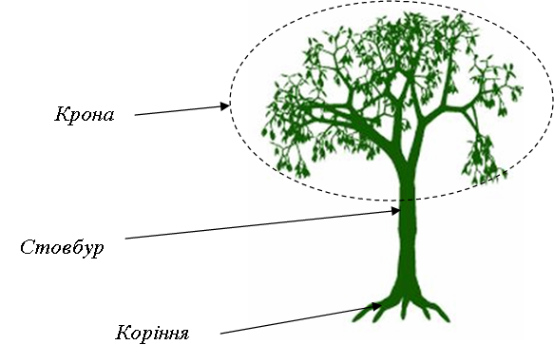
Величезні лісові господарства(лісгоспи) займаються заготівлею деревини, ці підприємства дбають і про відновлення лісів. В Україні охорона природи й раціональне використання природних ресурсів стали одним із найважливіших державних завдань. На місці спиляних дерев висаджують молоді. Деревина – це сукупність провідних механічних і запасаючих тканин, які розволожені в стовбурах, гілках і корінні деревинних рослин між корою і серцевиною. Місце розрізу стовбура перпендикулярно до його осі називається торцем.
У різних напрямках відносно осі стовбура будова деревини на поверхні розрізів має різний вигляд, а також неоднакові властивості деревини, тому доцільно вивчати структуру деревини в трьох основних розрізах стовбура:
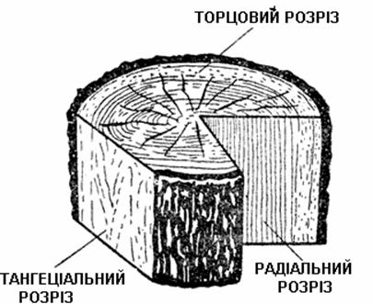
- торцевому – поперечному що проходить через серцевину стовбура;
- тангенціальному – повздовжньому, що проходить уздовж стовбура на тій чи іншій відстані від серцевини;
- радіальному – повздовжньому, що проходить через серцевину стовбура.
На поперечному розрізі стовбура можна бачити серцевину, деревину з її річними шарами і кору.
Якщо перерізати волокна річних шарів і серцевинних променів, можна побачити характерний малюнок – текстуру. Є 12 видів текстур. Деревину з красивою текстурою застосовують для оздоблення приміщень, меблів, музичних інструментів, сувенірних виробів та ін. Красиву текстуру мають тверді породи: дуб, бук, ясен, горіх, груша та ін.

Домашнє завдання. Самостійно відпрацювати матеріал викладений та в підручнику В.В. Бруква «Матеріалознавство для столярів» стр. 11-24
Питання для закріплення матеріалу: 1. Назвіть частини дерева і яке їх призначення? 2. Яке використання має кожна частина дерева в народному господарстві? 3. Назвіть три характерних розрізи стовбура і вкажіть на їх відрізняючи признаки.

